UNIVERSIDAD GUADALAJARA LAMAR

Materia: Medicina Basada en Evidencias
Nombre Alumno: Carolina Callu Luque
Matricula: LME3157
Hospital: ISSSTE. Hospital Regional Valentín Gómez Farías
Universidad: Universidad Guadalajara Lamar
Maestra: DR. Karim
Fecha: 19 Marzo 2014
Tarea: Actividad Integradora

TIPO DE ESTUDIOS

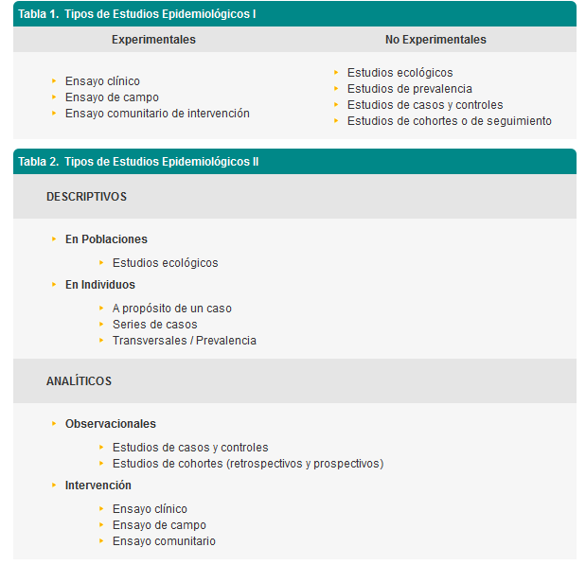

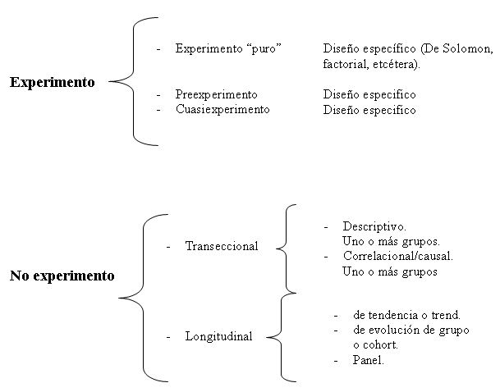

SESGOS MAS COMUNES

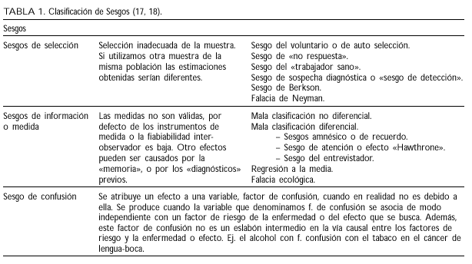

NIVELES DE EVIDENCIA

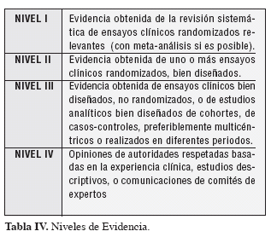

BIBLIOGRAFIA
1.Medicina basada en la evidencia. Conceptos generales y razones... / Carlos Manterola Delgado. Medicina basada en la evidencia. Conceptos generales y razones para su aplicación en cirugía
Dr. CARLOS MANTEROLA DELGADO
Departamento de Cirugía, Capacitación, Investigación y Gestión para la Salud Basada en Evidencia (CIGES), Universidad de La Fronter
http://www.cirujanosdechile.cl/revista_anteriores/PDF%20Cirujanos%202002_05/Rev.Cir.5.02.%2821%29.pdf
2. MBE. Medicina Basada en evidencias. ABRIL 2009 http://medicinabasadaenevidencias.blogspot.mx/2009/04/historia-de-medicina-basada-en.html
3. TIPOS DE ESTSUDIOS CLINICO EPIDEMIOLOGICOS. Pita Fernández, S. Epidemiología. Conceptos básicos. En: Tratado de Epidemiología Clínica. Madrid; DuPont Pharma, S.A.; Unidad de epidemiología Clínica, Departamento de Medicina y Psiquiatría.

http://www.fisterra.com/mbe/investiga/6tipos_estudios/6tipos_estudios.asp

